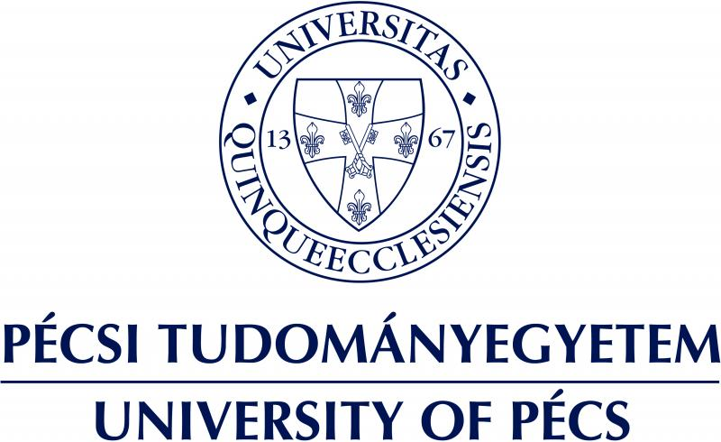


Közel 1,5 Mrd Ft kiválósági támogatást nyert el az agy működésének és betegségeinek vizsgálatára a PTE

A Nemzeti Kutatási, Fejlesztési és Innovációs Hivatal TÉMATERÜLETI KIVÁLÓSÁGI PROGRAM 2021 Egészség alprogramjának keretében „Az agy működésének és betegségeinek vizsgálata multidiszciplináris megközelítéssel” című projekt további 4 évre kapott támogatást, összesen 1,493 Mrd forint értékben.

Dr. Dóczi Tamás, a Pécsi Tudományegyetem professzora, a projekt vezetője így foglalta össze a projekt szakmai tartalmát: „Az agy működésének megértése és betegségeinek gyógyítása korunk legnagyobb tudományos kihívásai közé tartozik. Az agyi elváltozások hátterében álló folyamatok részletes megismeréséhez a felfedező és klinikai kutatások szoros együttműködésére van szükség, amelyet a 2020. évi Tématerületi Kiválósági Program keretében több mint 100 kutató, 25 kutatócsoportból álló multidiszciplináris hálózatot valósított meg. A kutatásokban részt vesznek a PTE Idegtudományi Centrum, az Általános Orvostudományi, a Természettudományi és a Gyógyszerésztudományi Kar, a Klinikai Központ és a Szentágothai János Kutatóközpont munkatársai egyaránt. A 25 kutatócsoport az új programban is folytatja a korábbi felfedező és klinikai kutatásait kilenc tématerületi fő cél mentén, egyrészt a korábbi kutatások teljeskörű megvalósítására törekedve, másrészt új kutatási célpontok kijelölésével, világosan elhatárolva a már elért eredményeket az új feladatoktól. Az idegrendszer kutatásának alapkérdései: az agy molekuláris és celluláris funkcióinak megismerése; az agy fejlődésének és öregedésének megértése; a viselkedés és a kognitív folyamatok biológiai mechanizmusai; az idegrendszer homeosztatikus szerepe; az érzékszervi és memória információfeldolgozás feltárása; agyi rendellenességek, így például a neurodegeneratív kórképek molekuláris mechanizmusainak megismerése és terápiája” – mondta el Dóczi Tamás.
A kutatási kilenc fő célpontja az idegrendszeri betegségek nagyon széles, látszólag egymástól független spektrumát fogják össze, köztük a kapcsolatot a neurodegeneráció és a plaszticitás/neuro-protekció hasonló mechanizmusai biztosítanak: Plaszticitás, neuro-protekció; Klinikai Humán Agytérképezés; Gyógyszer célpont kutatás; Látásmechanizmus-diagnosztika-terápia; Pszichiátriai kórképek; Neurodegeneratív kórképek; Baleseti agysérülések; Hallás és mozgás javító implantátumok fejlesztése; A valós-életbeli klinikai vizsgálatok metodikai fejlesztése.

Pécs, 2022. május 25.

További információ kérhető:
Kottász Gergely
sajtóreferens
kottasz.gergely@pte.hu
06309661257

Prof. Dr. Dóczi Tamás
doczi.tamas@pte.hu

